小四动态
2023/10/30
来园情况
幼儿总人数：20人。今日入园：14人。
一、晨间与户外
晨间入园宝贝们都能开开心心来园，在提醒下能做好签到，为宝贝们点赞！
今天的早点是牛奶，沙琪玛，闲趣饼干/旺旺仙贝，王梓妍、童之瑶、黄星晨、高羽彤、施宸羽、牛宇轩、仲志豪、顾思涵、吴钦忱、王梓妍、王诗妍、杨婉妤小朋友能够认真快速吃完自己的早点，表扬这些宝贝哦！
吃完早点就户外啦！今天是混班游戏，来看看我们的游戏吧！
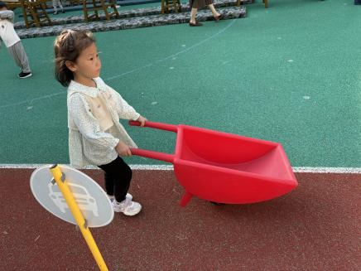 | 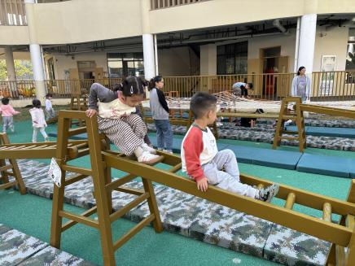 | 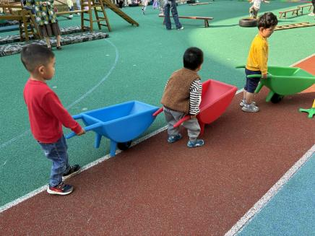
“老师，小推车真好玩” | “这个攀爬架有点高，我们要小心！” | “排排队，我们一起开车啦！”

二、集体活动：语言《第一次坐飞机》
飞机指具有机翼、一具或多具发动机的靠自身动力驱动前进，能在大气中自身的密度大于空气的航空器。作为现代社会的交通工具之一，被人们所熟知。在本次活动中，孩子们会通过《第一次坐飞机》的故事了解到坐飞机的整个流程，并且通过图片大致了解飞机的外部及机舱内部的结构。
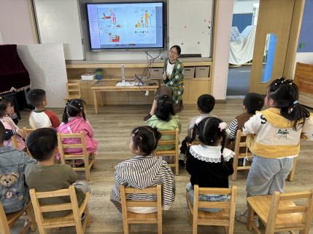 | 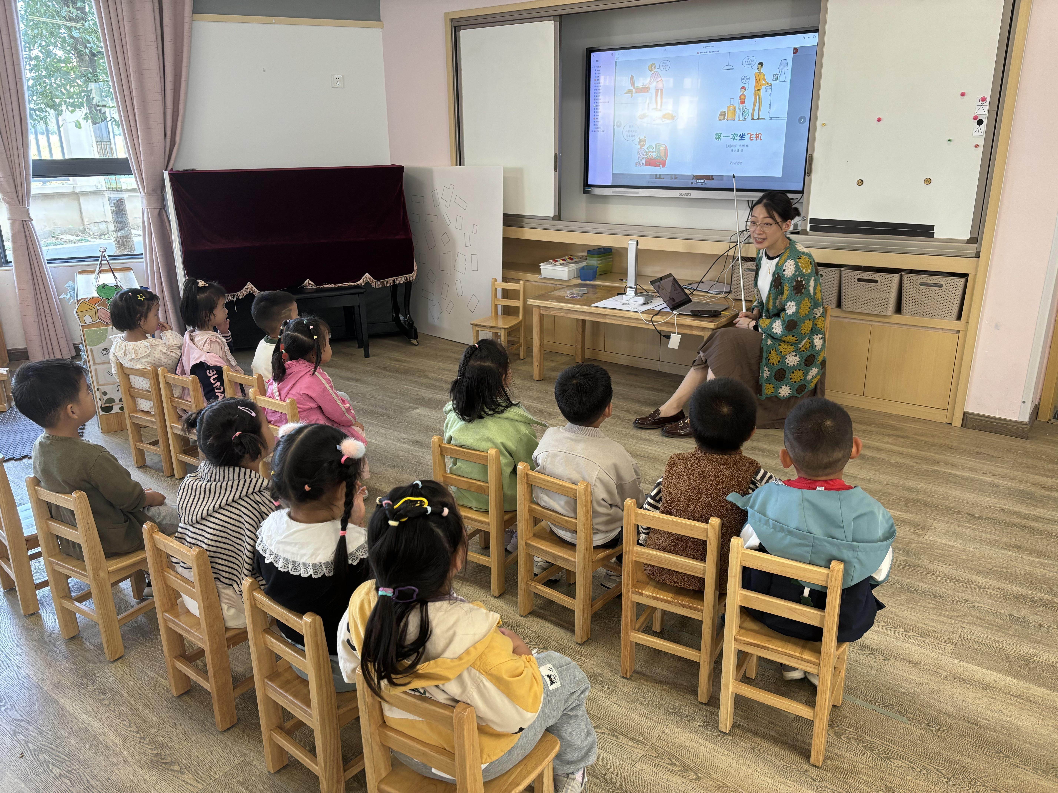
宝贝们，到了机场之后，要将行李放在哪里？为什么要做安全检查呢？
坐上飞机之后，又看到了什么呢？

三、午餐
今天的午餐是贝贝南瓜米饭、茶树菇甜椒炒牛柳、荷塘小炒、银鱼蔬菜羹。真是色香味俱全的午饭！用餐活动中，夏梓殊、黄星晨、施宸羽、王梓妍、王诗妍、杨婉妤、高羽彤几位宝贝能够按时自主吃完自己的一份饭菜。表扬你们哦！让我们一起来看一看宝贝们香喷喷吃饭的样子吧！
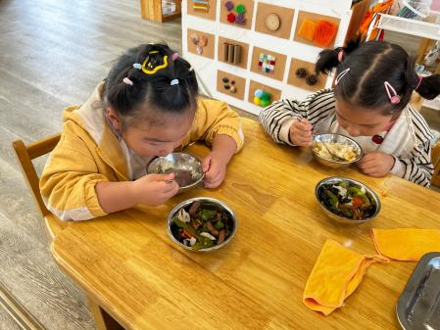 | 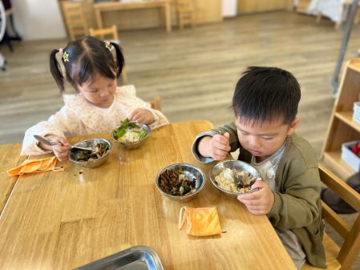 | 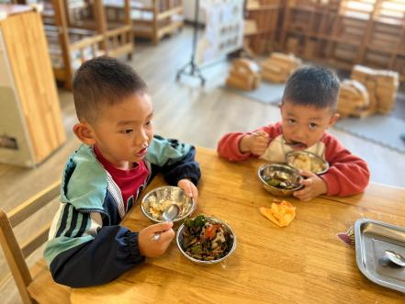
啊呜啊呜大口吃。 | 一口饭一口菜。 | 今天的饭菜真香呀！

四、午睡
又到了香香的午睡时间，今天散步回教室后，宝贝们能够有意识地保持安静，自主做好小便、脱外套等事情，在上床之前，仲志豪、童之瑶、杨婉妤、吴钦忱、顾思涵几位宝贝能够快速整齐地叠好自己的小裤子并摆放整齐，其他宝贝也要继续加油哦！
温馨提示：
1.今天我们进入了新的主题《飞机本领大》，飞机有很多种，你最喜欢哪一种飞机呢？你对它有什么了解？宝贝们今天回家可以和爸爸妈妈一起做一做小调查，了解更多有关飞机的知识哦！
2.宝贝们在园的自理能力进步非常明显，但在用餐方面很多宝贝还需要继续努力，希望回家爸爸妈妈也能持续引导宝贝们多多动手自己吃饭，自己的事情自己做！

